**附件3**

**项目要求及技术参数需求**

|  |  |  |  |  |  |
| --- | --- | --- | --- | --- | --- |
| **一、技术要求** | | | | | |
| **序号** | **采购项目名称** | | **数量** | **单位** | **项目要求及技术参数需求** |
| 1 | 广西中医药大学宣传栏建设 | | 15 | 个 | **一、服务要求**  1、按照标准建设15个（3个5连体）宣传栏建设，  2、供应商应严格依照采购人订单要求（详见附录一：广西中医药大学宣传栏建设服务用料标准；附录二：设计图；附录三：样品实拍图）进行建设，如不按要求进行建设，由此造成验收不合格，则损失及费用全部由供应商承担。  3、要求签订合同后15天内完成。  **二、质量要求**  1、质量要求达到行业标准。  2、质量保证期为2年以上，在期间免费进行维护和维修（不可抗力除外）  3、质量保证期内要每2个月要进行例行检查，进行相应的维护。 |
| **二、商务要求** | | | | | |
| 采购及报价要求 | | 1. 采购内容及金额：壹拾壹万玖仟肆佰元整 (￥119400元)。 2. 本项目的报价形式为总价包干报价，包干价之外采购人不另出任何费用，且超出项目预算价的报价无效。   3、宣传栏的样板以采购人提供的为准。 | | | |
| 交货地点 | | 广西南宁市青秀区五合大道13号 | | | |
| 采购完成时间 | | 签订同之日起15个自然日内完成。 | | | |
| 付款方式 | | 一次性付清全部款项（无预付款），合同签订并验收合格之后乙方开具成交价等额发票，待收到发票后，甲方应在10个工作日向乙方一次性支付成交价全部费用（如遇特殊情况最长不得超过20个工作日）。 | | | |
| 质保期及质保要求 | | 1、质保期不少于2年（自验收合格之日起计）。  2、按国家有关产品“三包”规定执行“三包”。保质期内建设项目如有质量问题，供应商需24小时内响应，最迟3个工作日内解决问题。  3、如供应商不能及时解决问题，采购人自行维护、维修的，费用由供应商负责。 | | | |

**附录一：广西中医药大学宣传栏建设服务用料标准**

|  |  |  |  |  |  |  |
| --- | --- | --- | --- | --- | --- | --- |
|  | |  |  |  |  |  |
| 广西中医药大学宣传栏预算（5连体） | | | | | | |
| 内容 | 内容 | 计量 单位 | 总量 | 单价/元 | 金额（元） | 材料 |
| 3米*3米 | 宣传栏立柱 | 条 | 3 | 920.00 | 2760 | φ159mm，1.4mm厚304材质不锈钢圆管，6米/条（2条3米一个） |
| 宣传栏框体下沿装饰圆管及雨蓬立柱用料 | 条 | 4 | 130.00 | 520 | φ60mm，0.8mm厚304材质不锈钢圆管，6米/条（含损耗） |
| 顶上雨蓬主材框架方通 | 条 | 10 | 130.00 | 1300 | 60*40mm,0.8厚304材质不锈钢距管 |
| 顶上雨蓬弧形骨架用料方通 | 条 | 12 | 90.00 | 1080 | 40*20mm,0.8厚304材质不锈钢距管（成品：拉弯成型） |
| 雨蓬封板 | 平方 | 18.9 | 120.00 | 2268 | 3mm厚蓝色耐力板 |
| 雨蓬压条 | 米 | 8 | 35.00 | 280.00 | 0.9mm厚304材质不锈钢板单剪及折弯 |
| 宣传栏固定框体材料 | 平方 | 13 | 275.00 | 3575.00 | 1.1mm厚304材质不锈钢板剪板折弯，展开用料 |
| 宣传栏箱体背后封奶白色彩钢板 | 平方 | 19.5 | 24.00 | 468 | 0.426奶白色彩钢板 |
| 宣传栏箱体中封9mm厚多层木板 | 张 | 7 | 90.00 | 630 | 多层木板 |
| 宣传栏箱体内面封3mm铝塑板 | 张 | 7 | 145.00 | 1015 | 3mm铝塑板 |
| 万能胶 | 项 | 1 | 200.00 | 200 | 彩钢板与木板粘贴用 |
| 结构胶 | 项 | 1 | 320.00 | 赠送 | 耐候玻璃胶，固定铝塑板及彩钢板收口 |
| 加固方通 | 条 | 3 | 45.00 | 赠送 | 彩钢板接口加固，25*13mm,0.8mm厚，304材质不锈钢距管 |
| 箱体翻盖 | 平方 | 8.8 | 275.00 | 2420 | 1.1mm厚304材质不锈钢板剪板折弯，展开用料 |
| 翻盖加固定方通 | 条 | 3 | 50.00 | 150 | 40*20mm,1.0mm厚镀锌管 |
| 翻盖加固定方通 | 条 | 1 | 30.00 | 30 | 19*19mm,1.0mm厚镀锌管 |
| 箱体翻盖烤漆 | 项 | 1 | 1000.00 | 1000 | 调色汽车烤漆（两色） |
| 翻盖封板 | 平方 | 19.5 | 120.00 | 2340 | 3mm厚透明耐力板 |
| 打磨 | 项 | 1 | 300.00 | 300 | 打磨、焊接、 |
| 丝印 | 项 | 1 | 600.00 | 600 | 黄色部分.白色部分 |
| 辅料 | 项 | 1 | 200.00 | 200 | 铝朔板、玻璃胶 |
| 五金配件 | 项 | 1 | 100.00 | 100 | 合页、五金配件 |
| 亚克力面板 | 项 | 1 | 600.00 | 600 | 0.3MM亚克力面板 |
| 支撑杆 | 条 | 3 | 40.00 | 120 | φ18mm，0.8mm厚304材质不锈钢圆管，6米/条 |
| 不锈钢合页 | 个 | 15 | 30.00 | 450 | 五金件 |
| 304焊丝 | 项 | 1 | 180.00 | 180 | 焊机耗材 |
| 打磨百叶轮 | 项 | 1 | 120.00 | 120 | 耗材 |
| 焊接气体 | 项 | 1 | 260.00 | 260 | 焊机耗材 |
| 切割片 | 项 | 1 | 120.00 | 120 | 耗材 |
| 抛光麻轮 | 项 | 1 | 120.00 | 120 | 耗材 |
| 抛光腊 | 项 | 1 | 80.00 | 80 | 耗材 |
| 焊机钨针 | 项 | 1 | 90.00 | 90 | 焊机耗材 |
| 焊嘴 | 合 | 1 | 90.00 | 90 | 焊机耗材 |
| 抽芯钉 | 合 | 1 | 50.00 | 50 | 五金耗材 |
| 锁 | 5 | 30 | 150.00 |  |  |
| 电线电缆 | 项 | 1 | 200.00 | 200 | 五金耗材 |
| 主体制作人工 | 工时 | 35 | 260.00 | 9100 | 宣传栏框体制作及安装费用（5个主体） |
| 材料采购及运输卸货费 |  | 项 | 1 | 1400.00 | 1400 |  |
| 水泥、沙、砂石 |  | 项 | 1 | 450.00 | 450 |  |
| 垃圾清理 |  | 项 | 1 | 1200.00 | 1200 |  |
| 小计 | | | | | 35866 |  |
| 税金及管理费、两年的维护费（普票） | | | |  | 3934 |  |
|  | | | | 合计 | 39800 | 注：5连体的价格 |

**三个5连体价格总计：11.94万元。**

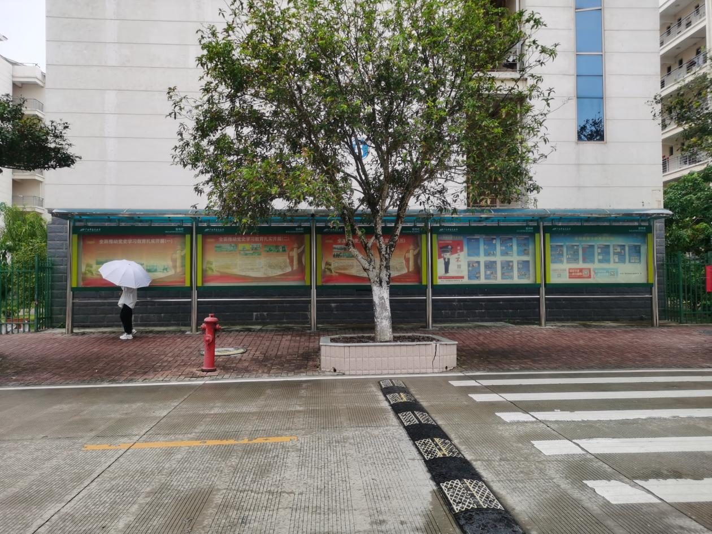

**附录二：设计图**

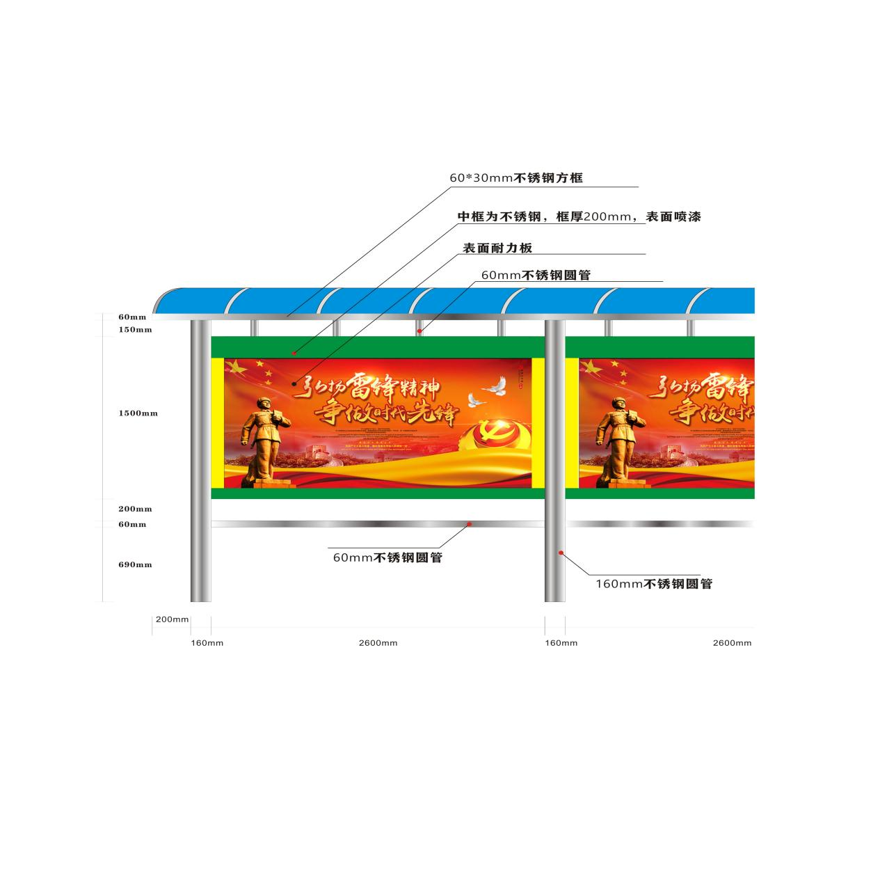

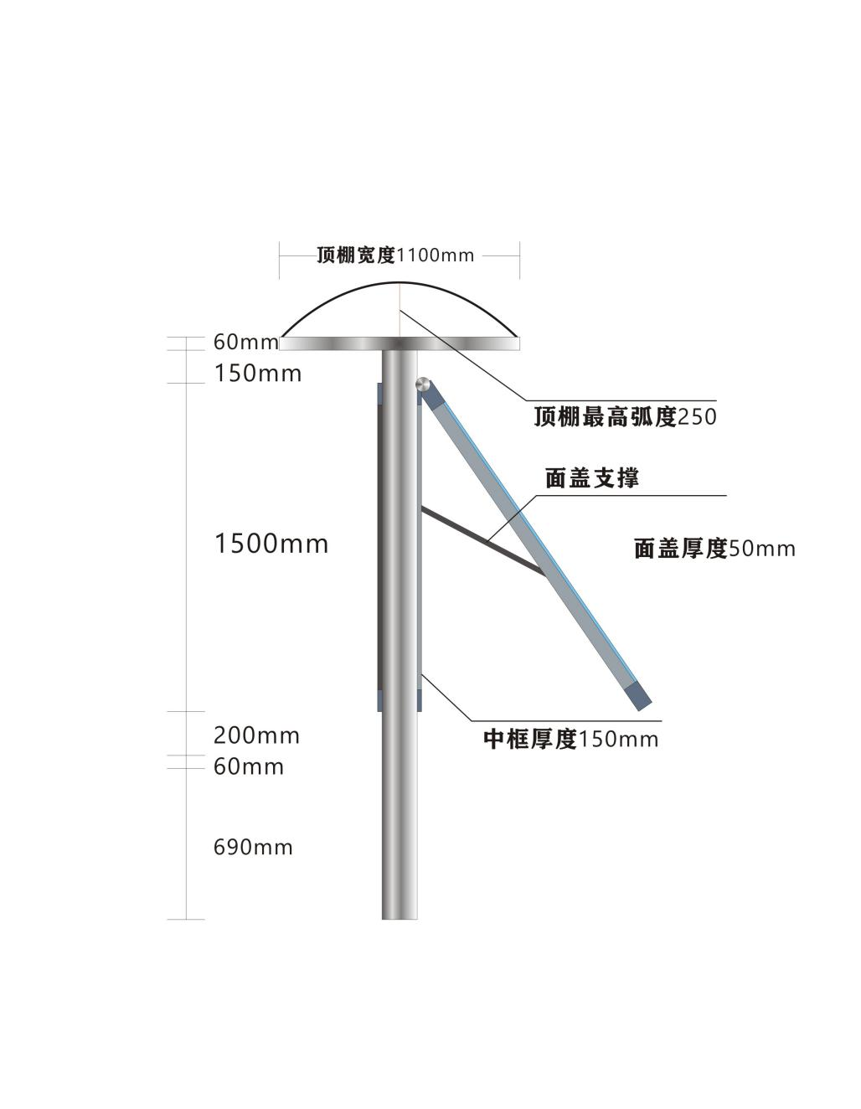

**附录三：**实物**实拍图**

